

Cuenca, 14 de marzo de 2022

Doctor

Diego Cobos Carrera

**COORDINADOR DE VINCULACIÓN CON LA SOCIEDAD**

**FACULTAD ODONTOLOGÍA-UNIVERSIDAD DE CUENCA**

Yo, .**Evelyn Gissella Herrera Albarrazin** ., alumno(a) del **Décimo** ciclo de la malla **2013**  de la Facultad de Odontología de la Universidad de Cuenca, solicito a usted matricularme en el Grupo **Nº 3**  para realizar actividades de vinculación en el proyecto: **"Creando sonrisas felices en niños y niñas de la ciudad de Cariamanga - Loja** que se realizará el día …**19 al 25 de Junio**., en el horario de …………………………………………………... .

Por la favorable acogida, anticipo mi agradecimiento.

Atentamente,

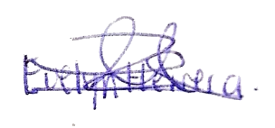

Firma: .............................................................................

Nombre: Evelyn Gissella Herrera Albarrazin

CI: 0705823821

Correo electrónico institucional: [evelyn.herrera@ucuenca.edu.ec](mailto:evelyn.herrera@ucuenca.edu.ec) …

Teléfono celular: 0959441034